г. Москва 22.12.2022
Группа Компаний Техбаза - официальный дилер по продажам и сервисному обслуживанию
спецтехники WACKER NEUSON, WEIDEMANN, XGMA.

УВАЖАЕМЫЕ ПАРТНЕРЫ!
Предлагаем Вашему вниманию: Грейдер XGMA XG3220F полный привод +кондиционер

ОСНОВНЫЕ ПРЕИМУЩЕСТВА:  XGMA – это:  −Производитель строительной техники с 70-летней историей  −Одна из крупнейших производственных и научных платформ в Китае  −Соответствие всем основным международным стандартам качества и безопасности  −Современное, автоматизированное производство  −Трехступенчатый контроль качества готовой продукции |  | 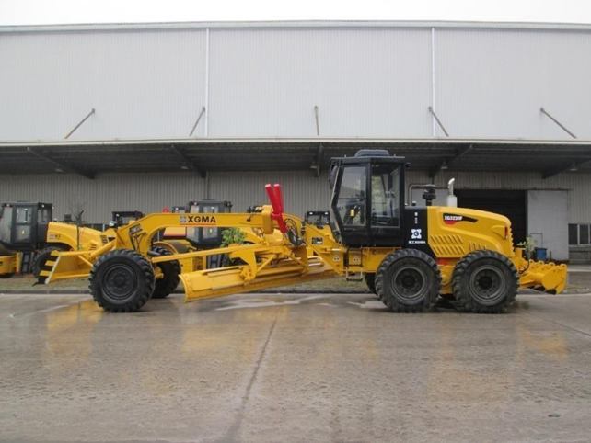
ПОЧЕМУ ТЕХБАЗА? О Ч Е М У Т Е Х Б |  | Дополнительные характеристики и фотографии данной модели смотрите на www.texbaza-group.ru
 |  | ТЕХНИЧЕСКИЕ ХАРАКТЕРИСТИКИ
Габаритные размеры(Д*Ш*В) мм | 10900x2545x3390 | Марка/модель ДВС | Cummins 6CTAA8.3-C240
Масса рабочая, кг. | 20 050 | Мощность двигателя, л.с. | 240
Тип привода | полный | Число цилиндров | 6
Грейдерный отвал, мм | 4270х610 | Рабочий объем цилиндров , л | 8,3
Угол поворота ° | 360 | Макс. скорость, км/ч | 37
Угол наклона ° | 90 | Размер шин | 14.00-24.00PR24
Макс.заглубление, мм | 500 | Бульдозерный отвал, рыхлитель, кондиционер
Угол наклона передних колес ° | 17 | Тип трансмиссии –электрический сдвиг (технология ZF)
Коробка (Германия) | ZF | Мосты (США) | MERITOR
Цена (за единицу)  13.000.000 рублей с  НДС, утилизационный сбор |  |  | Срок поставки: В наличии, Москва. |  |  | Срок действия предложения:  условия и цены действительны 5(пять) дней.
ФИНАНСИРОВАНИЕ  Мы готовы предложить Вам выгодные условия по лизингу от ведущих лизинговых компаний РФ. |  |  |  | ГАРАНТИЯ  На все оборудование распространяются стандартные Гарантийные обязательства: 12 месяцев или 2000 м/ч.
НАШИ  КЛЮЧЕВЫЕ ПАТНЕРЫ | ООО  «ДСК» | ООО  «МФС-6» | ПАО  «Газпром» |  | ПАО  «Сбербанк» |  | ООО  «ТСМ» | ООО  «Руслан-1»
C уважением,
Климкин Павел Александрович
Тел. 8 (985) 226-55-85
pak@texbaza.com
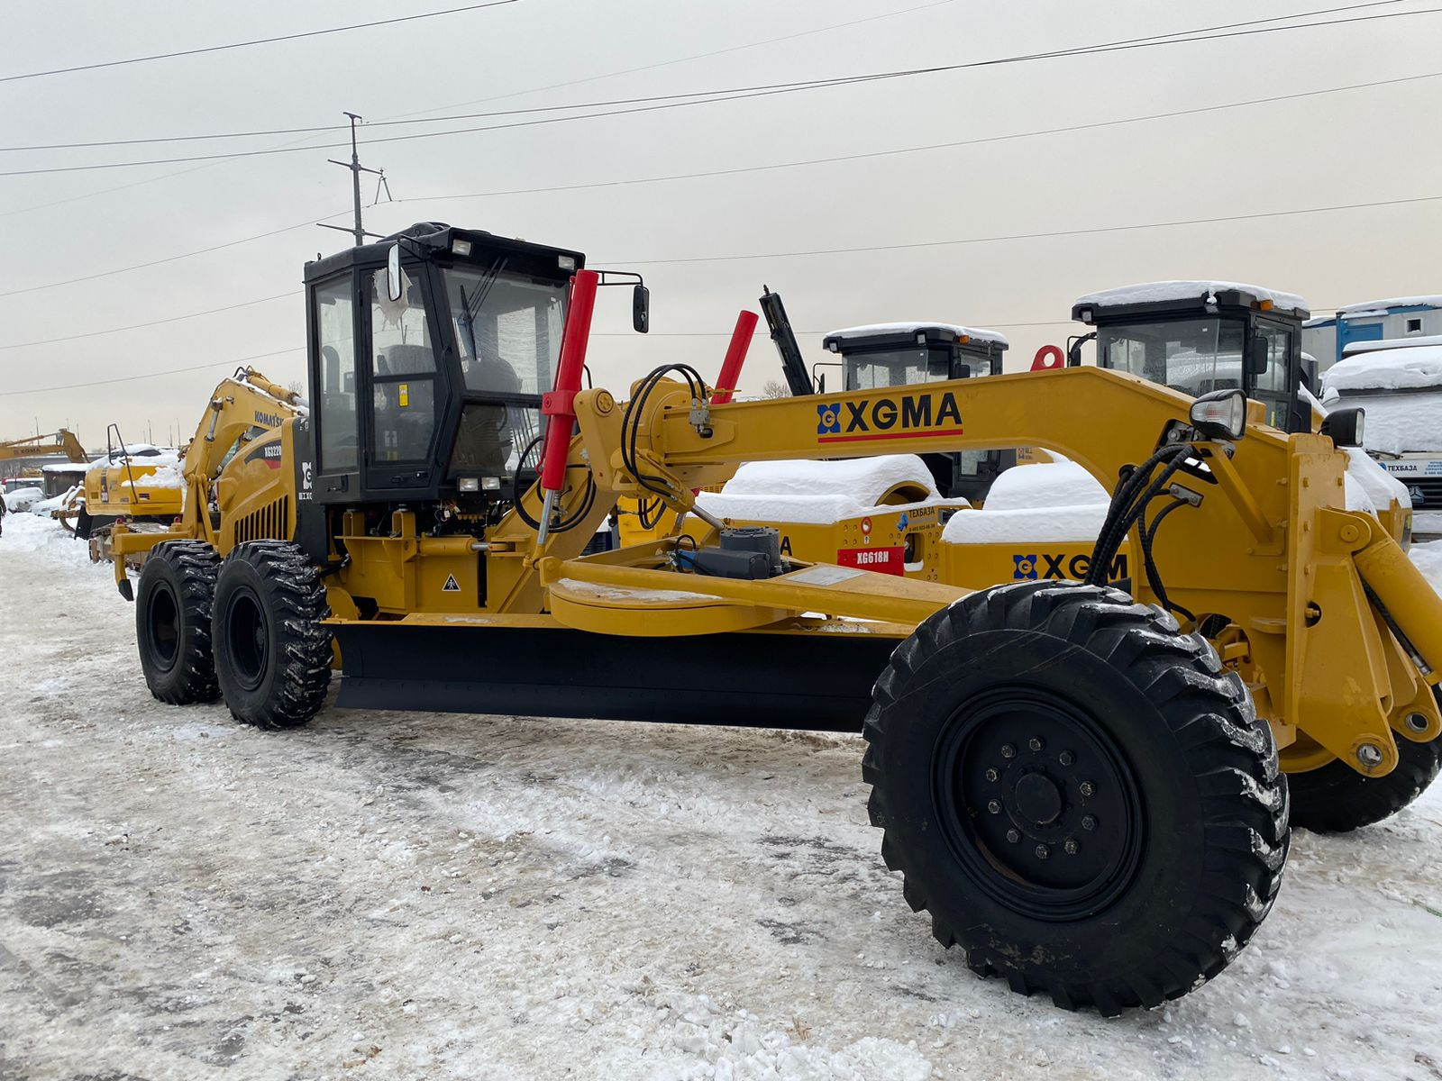
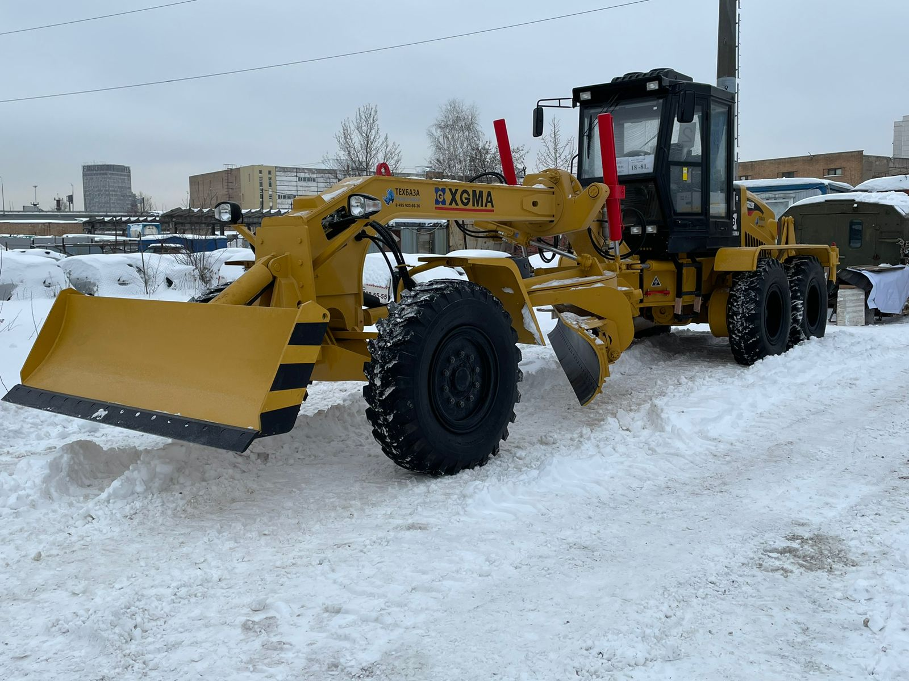
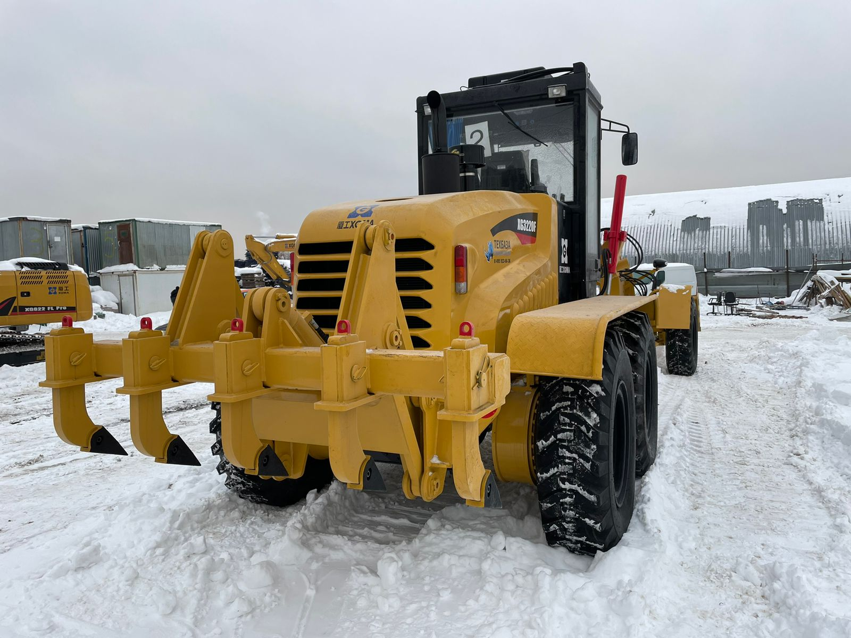
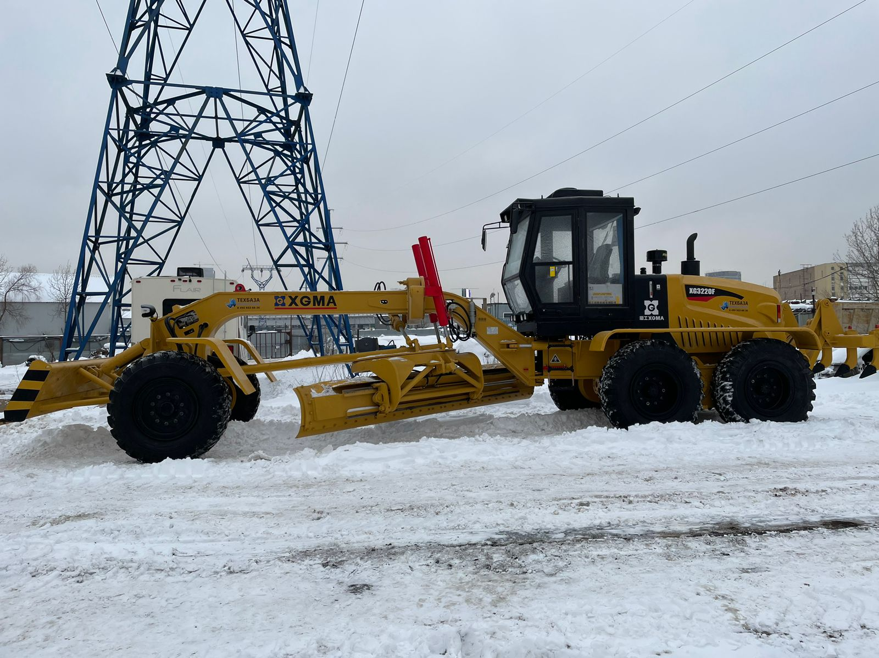

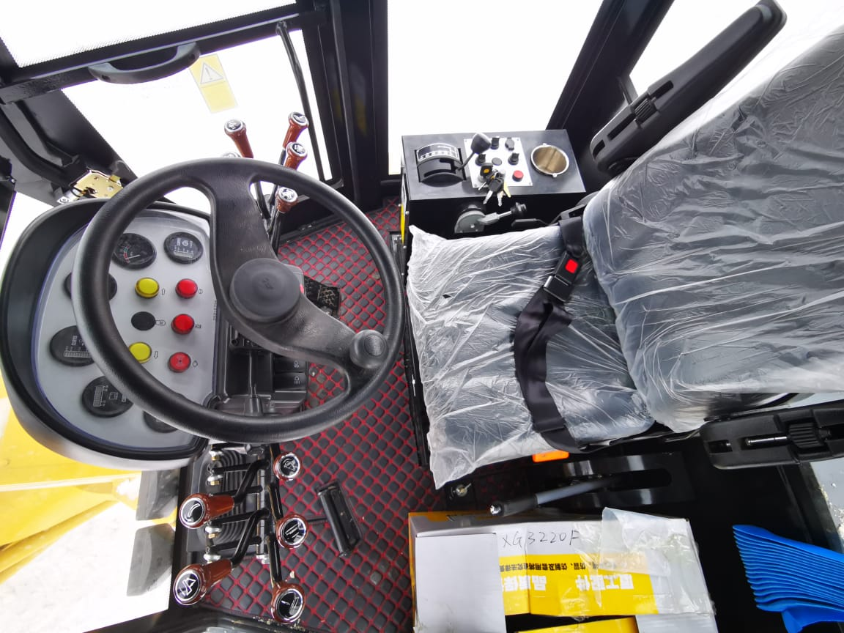 | 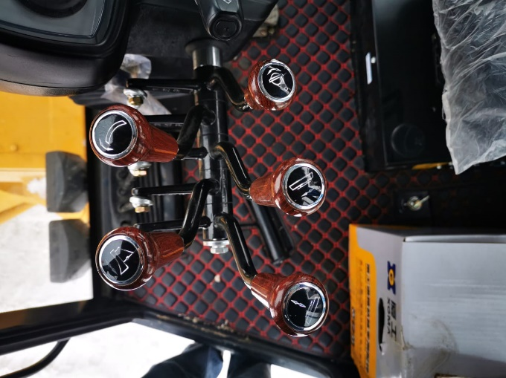
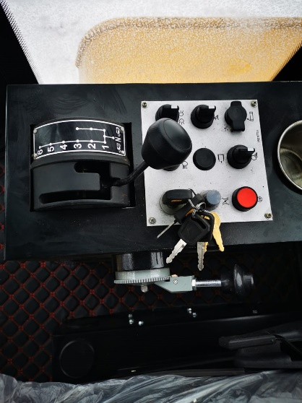 | 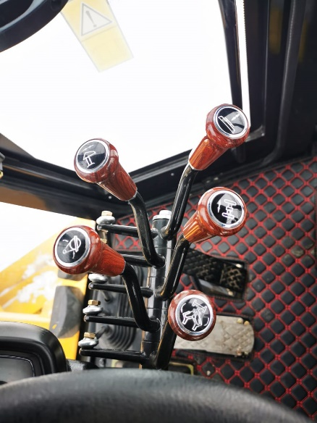
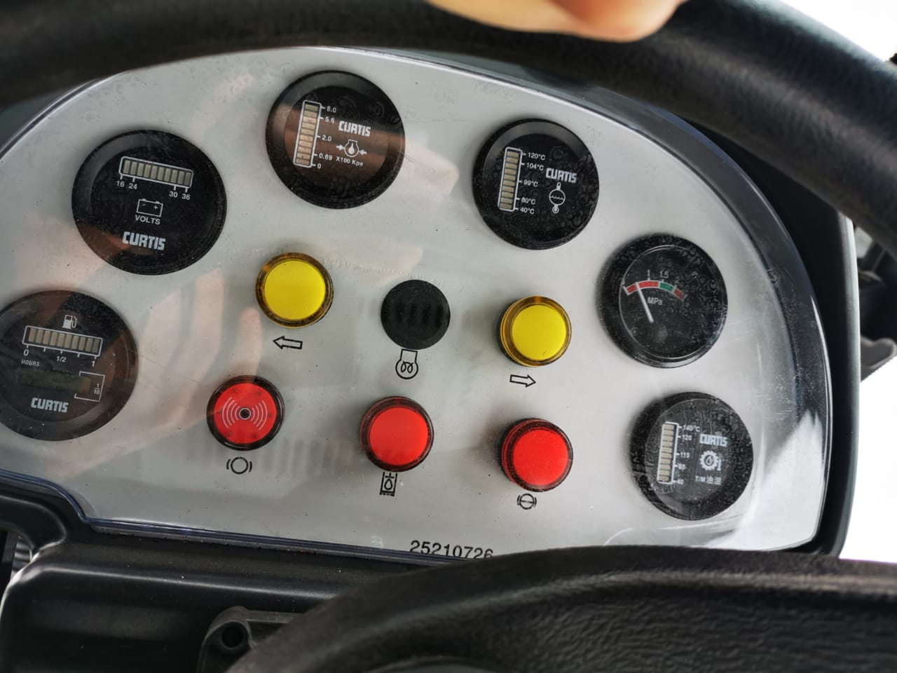 | 